|  |
| --- |
| **LA PRODUCTION  (produire = travail + capital)** |

1. **COMPOSANTS DU FACTEUR TRAVAIL.**

La quantité du travail dépend de facteurs démographiques et sociaux.

* 1. DEMOGRAPHIE **(= donne le facteur travail).**

Pyramide des âges montre l’évolution de la population au cours du temps.   
 Au retour de la 2GM, on remarque une augmentation des naissances durant les 30 glorieuses : BABY BOOM. Celui-ci créera plus tard une augmentation du chômage (beaucoup plus de travailleurs que de création d’emploi). [Il faut un taux de 2.1% pour renouveler une population.]

La proportion des « 65 ou + » ainsi que les « 75 ans ou + » augmentent considérablement : vieillissement de la population. Ce sont les enfants du BABY BOOM. En sachant que les femmes, vivent plus longtemps que les hommes, il y aura aussi une féminisation de la population.   
Le ratio « actif sur inactif » diminue : la charge des actifs devient plus importante. Cela créera une mauvaise répartition des retraites. Pour remédier à cela, l’état doit intervenir pour les retraites en augmentant les cotisations et l’âge des retraites (62), baissant les montants des retraites.

* 1. POPULATION ACTIVE

Population active = Personnes prêtes à travailler + chômeurs.  
Population active occupée = Tous ceux qui ont un emploi (chômeurs non comptés) + conjoints qui travaillent avec leur femme (couvert sécurité sociale).  
Taux de chômage = population active – population active occupée.

La création d’emploi sur la décennie augmente mais pas assez par rapport au personne qui arrive sur le marché.

* 1. TAUX D’ACTIVITE

Taux d’activité = (population active / population totale) x 100. [ALL = 70% ; EU = 65%]  
Taux d’emploi = (population active occupée / population totale) x 100. [Plus faible en EU qu’au RU]

Actuellement, le TA stagne voir diminue chez les hommes et le TE augmente chez les femmes.  
En effet, les facteurs sont :  
- l’augmentation du niveau d’étude,   
- le désir d’avoir un meilleur niveau de vie,   
- un désir de liberté et d’indépendance.

* 1. DUREE DU TRAVAIL.

Depuis début du siècle : durée du travail baisse pour les raisons suivantes :   
- Extrémités de l’âge : scolarité à 16 ans, départ retraite à 62 ans.  
- Jours de congés : 5 semaines de congés obtenues dans les années 80 + jours fériés.  
- Horaire hebdomadaire : 35 heures (mais la plupart des actifs font 41 heures).

1. **MUTATIONS DE LA POPULATION ACTIVE.**

Les emplois se tertiarisent d’après la théorie du développement de A. SAUVY. Le secteur primaire baisse (5%). Le secondaire, métier de l’industrie, stagne (30%). Et le tertiaire augmente, emplois de services (65%). Le secteur un s’est convertie en deux. Le deux en trois.

Le salariat se développe. Aujourd’hui, 80% des salariés ont un statut indépendant. C’est une mutation de la formation du travail.

La demande de qualification augmente depuis les années 80 : on demande minimum Bac+2 pour 80%. Les nouveaux métiers demandent plus de qualification.

L’entreprise développe des emplois sous des formes juridiques (CDD, INTERIM, TPS PARTIEL) qui rendent le travail incertain. Ceux-ci apportent plus de flexibilité dans la gestion du personnel et la baisse des couts du travail. Le **travail précaire** est surtout présent dans les travaux peu qualifiés.  
Il y a augmentation du temps partiel (17% de la population française) mais 40% le subisse (environ 2,5M de personnes).

1. **EFFICACITE DU FACTEUR TRAVAIL.** (mesuré par la productivité)

Productivité physique du travail = (production / temps travail) x 100.  
Ex : 200 000 voitures pour 1 000 salariés = 20 voitures produites par salarié

Il faut augmenter la productivité du travail pour :  
- Augmenter la compétitivité de l’entreprise : pour un même nombre d’heures de travail, on baisse le coût unitaire de production donc on baisse le prix de vente.  
- Créer plus de richesse et vivre mieux : plus je produis de richesses supplémentaires et plus ça intéresse les agents économiques (salariés, chefs d’entreprise pour le profit, consommateur pour la baisse des prix). Ainsi chacun maximise sa position.  
- Assurer une croissance économique : les périodes de forte hausse de productivité sont aussi celle de forte croissance. Comme les années 20/30 avec le Taylorisme et les 30 glorieuses avec le Fordisme.

Il faut aussi améliorer la productivité du travail par :  
- le progrès technique (rattaché au capital) : augmente efficacité du travail comme la robotique.   
- l’organisation du travail : techniques de production/organisation réduit les coûts et personnalise la production.  
- la formation et la motivation des salariés : plus de compétences/d’autonomie/d’implication = « capital humain »

1. **CAPITAL/INVESTISSEMENT.**

Le capital est un investissement qui rend le travail plus productif, il est un « détour de production », comme une épargne pour produire en plus grande quantité des biens à la consommation (Bawerk).  
L’entreprise investit, c’est-à-dire qu’elle ajoute des biens de productions à un stock de capital.   
L’investissement brut (valeur d’acquisition) = formation brute du capitale fixe (comptabilité nationale).

Le capital physique perd de la valeur. Cette perte s’appelle l’amortissement.

* A un moment donné, pour une entreprise on peut définir :   
   L’investissement net = investissement brut (FBCF) – amortissement.
* On mesure le dynamisme d’une économie avec le taux d’investissement :   
   Taux d’investissement = (FBCF / PIB) x 100.

La décision d’investissement est motivée par le profit. En investissant l’entreprise est amenée à engager des capitaux importants sur des prévisions donc sur de l’incertain. Elle s’appuie sur plusieurs critères notamment :

* **Evolution de la demande :** débouché, perspective de vente.
* **Utilisation des capacités de productions :** capacité d’utiliser des machines   
   (faible = non// fort = oui).
* **Taux d’intérêt faible :** prix faible de l’argent augmente la rentabilité des investissements car quand j’emprunte c’est moins cher.
* **Taux de profit suffisant :** perspective de gain qui stimule l’investissement   
   (économie spéculative).

1. **COMBINAISON DES FACTEURS DE PRODUCTION.**

Comment varie la production quand un entrepreneur ajoute un facteur de production supplémentaire ?  
Pour répondre à cette question, on définit deux concepts :

* **La productivité moyenne :** Y / X  
  X = quantité du facteur de production (capital ou travail).   
  Y = la production.   
  d
* La productivité marginale : △Y / △X

Variation de la quantité produite △Y avec la variation de facteur utilisé △X

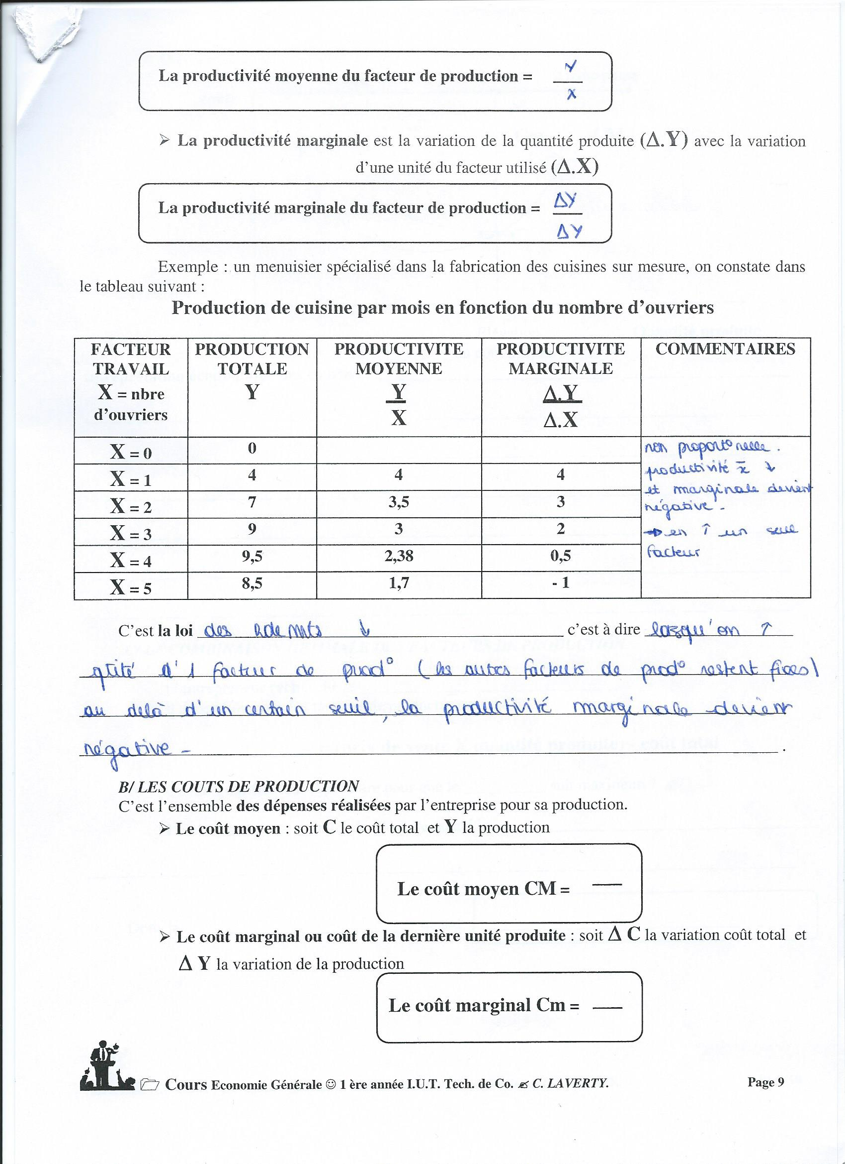

C’est la loi des rendements décroissants, c’est-à-dire lorsqu’on augmente la quantité d’un facteur de production : les autres facteurs de production restent fixes. Au-delà d’un certain seuil, la productivité marginale devient négative.

Les coûts de productions sont l’ensemble des dépenses réalisées par l’entreprise pour sa production.

* Le Coût moyen = CM = C / Y   
  C est le coût total et Y est la production
* Le coût marginal = coût de la dernière unité produite = Cm = △C / △Y

△C est la variation du coût total et △Y est la variation de la production.

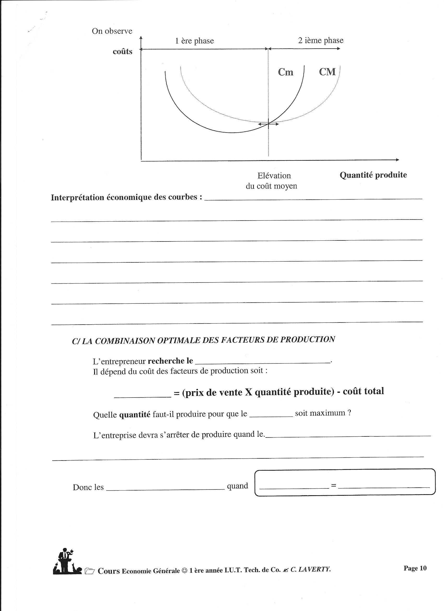

L’interprétation des courbes :   
- Cm < CM = il faut produire davantage.   
- CM < Cm = il faut produire moins (le profit est nul sur la dernière unité produite).   
- Le profit est la rencontre des courbes.

Dans la première phase : CM diminue car Cm est plus faible. Donc, chaque unité de plus de production coûte moins cher. 🡪 C’est une économie d’échelle.

Dans la deuxième phase : CM est supérieur à Cm. Donc, toute unité supplémentaire coûte plus cher.   
🡪 C’est une déséconomie d’échelle.

L’entrepreneur recherche le profit maximum sinon il risque de disparaitre.   
Cm = (Prix de vente x quantités produites) – coût total.

L’entreprise doit s’arrêter de produire quand le coût marginal est égal au prix de vente.   
Donc le profit est maximal quand Cm = Prix de vente.